**探究等比数列的求和公式**

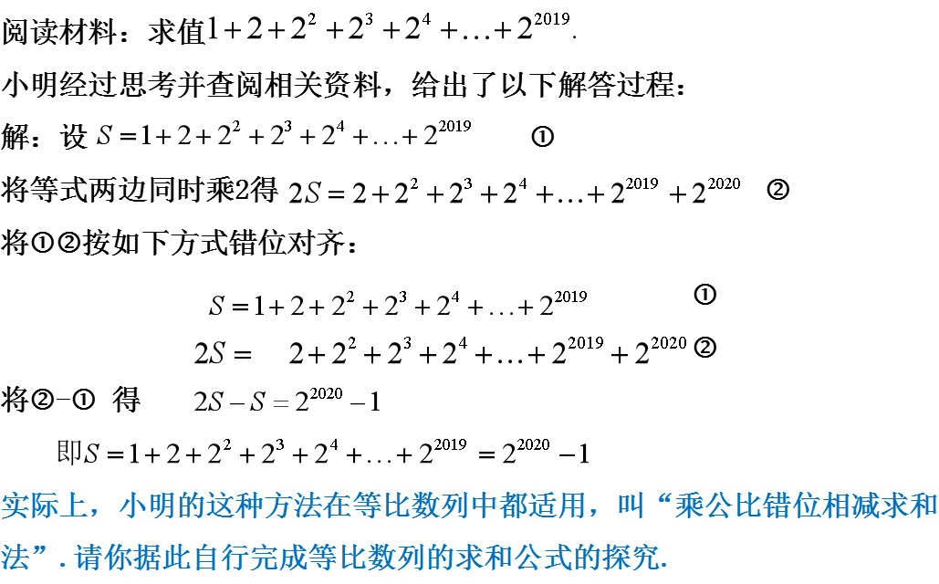

实际上，小明的这种方法在等比数列中都适用，叫“乘公比错位相减法”．请你据此自行完成等比数列的求和公式的探究．

**提示：**（1）等比数列：除第一个数外，每一个数与它前面的那个数的商始终相等的一列数叫等比数列．

1. 材料当中，等式两边乘的是公比，错位对齐相减的时候，中间对齐的部分是一样的，可以直接消掉．

（3）理解了材料中的方法后，请你再写出一组等比数列，并用“乘公比错位相减法”求出它的前*n*项和．

（4）请你根据上面求和方法，查阅相关资料，归纳出等比数列的求和规律，并用字母表示出来．